BugTrapError: Reference source not found
用户使用手册
编 号：Error: Reference source not foundError: Reference source not found_YT-RDS-PD-D02_A.0.0
版 本：Error: Reference source not foundError: Reference source not found
发布日期：Error: Reference source not found


文档历史记录

编号与名称 | 版本 | 发布日期 | 创建/修改说明 | 参与人员

版权声明
本软件产品（包括所含的任何程序、图像、文档和随附的印刷材料），以及本软件产品的任何副本的产权和著作权，均属广州广电运通金融电子股份有限公司所有。
您不得使用任何工具或任何方式对本软件产品进行反向工程，反向编译。
未经广州广电运通金融电子股份有限公司许可，您不得以任何目的和方式发布本软件产品及任何相关资料的部分或全部，否则您将受到严厉的民事和刑事制裁，并在法律允许的范围内受到最大可能的民事起诉。

文档历史记录 ii
版权声明 I
1. 简介 4
2. 如何在项目中使用 5
2.1. 基本使用 5
2.2. 高级使用 6
简介
BugTrap是IntelleSoft公司的开发的软件异常处理项目，该项目完全免费（文档、安装包和源代码）。BugTrap通过替换默认的系统异常处理，增强了应用程序的的异常处理能力，它能收集详细的异常信息如异常所在的地址、调用堆栈和异常时的系统的环境信息及异常时的截屏；它还能将异常报告发送到指定的电子邮件邮件或http服务器。另外BugTrap还提供了异常分析工具,可对异常时产生的异常日志进行错误分析和定位
以下为BugTrap的截图
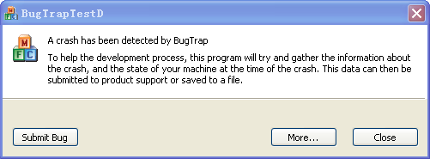
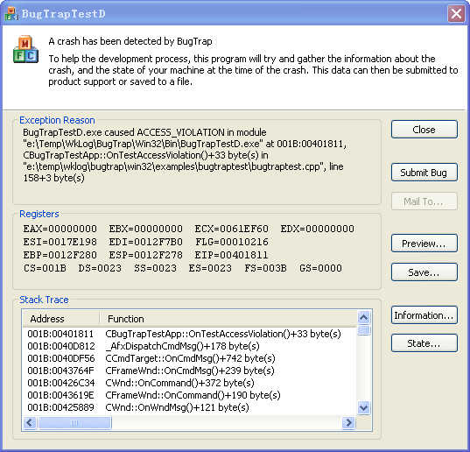

如何在项目中使用
在程序的初始化函数或构造函数如main(), InitInstance()的入口处调用BugTrap的接口来设置异常处理的相关行为。

基本使用
为方便程序快速调用BugTrap模块，BugTrap导出了一个简化的接口：
BUGTRAP_API void CDECL BT_SetupExceptionHandler(LPEXCEPTIONHANDLER_INFO pEHInfo);
其中LPEXCEPTIONHANDLER_INFO的定义如下：

typedef struct EXCEPTIONHANDLER_INFO_TAG
{
LPCTSTR pszAppName; // 程序名称
BOOL bShowDialog; // 是否弹出异常对话框
BOOL bCaptureScreen; // 是否截屏
LPCTSTR pszLogPath; // 异常报告存放路径
BOOL bRestartApp; // 异常后是否重启

}EXCEPTIONHANDLER_INFO, *LPEXCEPTIONHANDLER_INFO;

示例代码：
控制台程序：
#include "BugTrap.h"
#pragma comment(lib, "BugTrap.lib") // 链接ANSI DLL
//#pragma comment(lib, "BugTrapU.lib") // 链接Unicode DLL
INT_PTR g_iLogHandle = -1;
static unsigned APIENTRY ThreadFunc(void* /*args*/)
{
BT_SetTerminate(); // set_terminate() must be called from every thread
BT_InsLogEntry(g_iLogHandle, BTLL_INFO, _T("Entering ThreadFunc() function"));

// Throwing access violation
int* ptr = 0;
*ptr = 0;

// throwing exception
//throw "exception";

BT_InsLogEntry(g_iLogHandle, BTLL_INFO, _T("Leaving ThreadFunc() function"));
return 0;
}

void _tmain()
{
EXCEPTIONHANDLER_INFO ehi;
ZeroMemory(&ehi, sizeof(EXCEPTIONHANDLER_INFO));
ehi.bCaptureScreen = TRUE;
ehi.bShowDialog = TRUE;
ehi.pszAppName = _T("test");
ehi.pszLogPath = _T("C:\\log");
BT_SetupExceptionHandler(&ehi);

//BT_SetTerminate(); // set_terminate() must be called from every thread
BT_InsLogEntry(g_iLogHandle, BTLL_INFO, _T("Entering main() function"));

// Starting worker thread
HANDLE hThread = (HANDLE)_beginthreadex(NULL, 0, ThreadFunc, NULL, 0, NULL);
WaitForSingleObject(hThread, INFINITE);
CloseHandle(hThread);

BT_InsLogEntry(g_iLogHandle, BTLL_INFO, _T("Leaving main() function"));
BT_CloseLogFile(g_iLogHandle);
}

MFC界面程序：
CBugTrapTestApp::CBugTrapTestApp()
{
EXCEPTIONHANDLER_INFO ehi;
ZeroMemory(&ehi, sizeof(EXCEPTIONHANDLER_INFO));
ehi.bCaptureScreen = TRUE;
ehi.bShowDialog = TRUE;
ehi.bRestartApp = TRUE;
ehi.pszLogPath = _T("C:\\lo");
BT_SetupExceptionHandler(&ehi);
}

高级使用
编写一个安装函数如SetupExceptionHandler，并在该函数内设置详细的的异常处理特性；例如：
#include "BugTrap.h"
#pragma comment(lib, "BugTrap.lib") // 链接ANSI DLL
//#pragma comment(lib, "BugTrapU.lib") // 链接Unicode DLL

static void SetupExceptionHandler()
{
// Setup exception handler
BT_SetAppName(_T("BugTrap Console Test"));
//BT_SetSupportEMail(_T("yjzheng@grgbanking.com"));
BT_SetFlags(BTF_DETAILEDMODE /*| BTF_EDITMAIL *//*| BTF_ATTACHREPORT*/| BTF_SCREENCAPTURE);
//BT_SetActivityType(BTA_SAVEREPORT);
//BT_SetReportFilePath(_T("e:\\Temp\\WkLog\\BugTrap\\Win32\\Bin"));

// = BugTrapServer ===========================================
//BT_SetSupportServer(_T("localhost"), 9999);
// - or -
//BT_SetSupportServer(_T("127.0.0.1"), 9999);

// = BugTrapWebServer ========================================
//BT_SetSupportServer(_T("http://localhost/BugTrapWebServer/RequestHandler.aspx"), BUGTRAP_HTTP_PORT);

// required for VS 2005 & 2008
BT_InstallSehFilter();
}

void _tmain()
{
SetupExceptionHandler(); // 在此安装异常处理器

.. . // 其他事务

}
具体的接口及参数参考头文件BugTrap.h的相关注释。

